Práctica: Instalación y configuración de zonas DNS

Emiliano Montesdeoca del Puerto

# Muestra la configuración del servidor que has realizado.

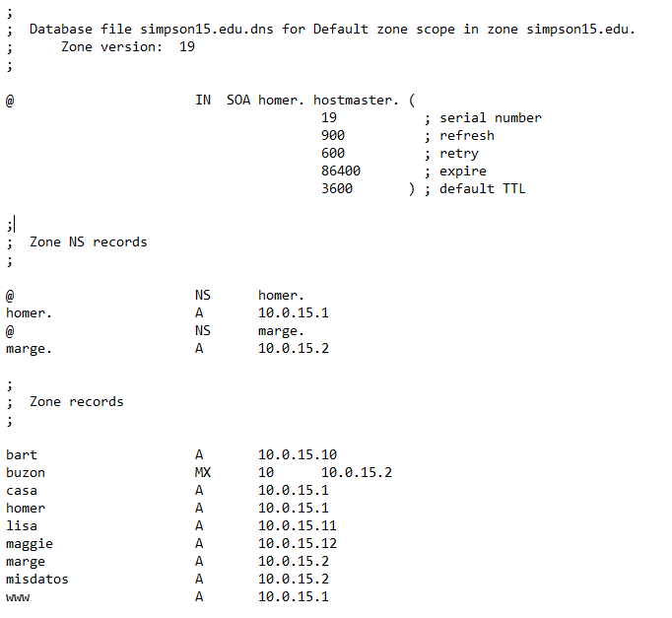

# 

# Además realiza consultas con dig y nslookup desde un cliente a los nombres que has creado.

